Une pièce unique signée DE BETHUNE x URWERK pour Only Watch 2019
Expression de la perfection de l’ordre céleste, ce garde-temps unique est une interaction complexe des mécanismes spécifiques De Bethune et d’Urwerk, et une véritable fusion de leurs codes.
Moon Satellite for Only Watch 2019

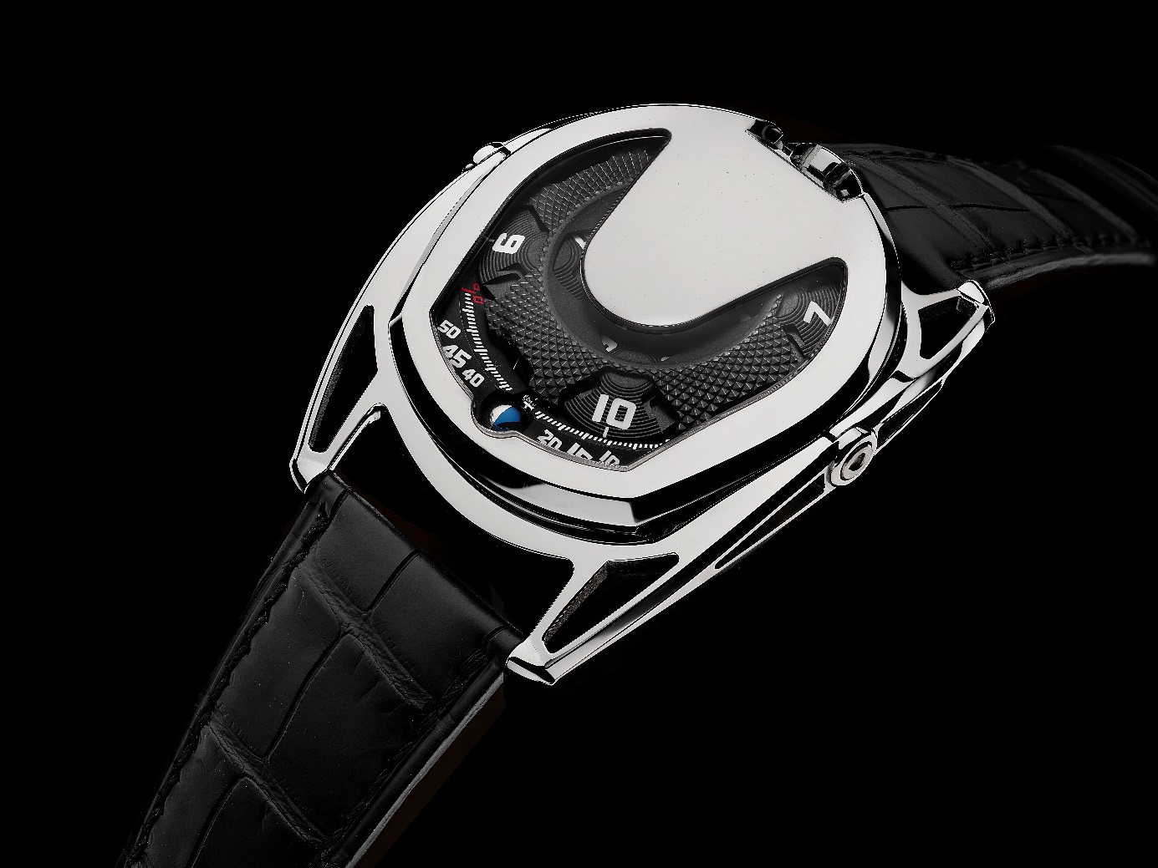

Contre la maladie, unis on est plus forts. Pour soutenir Only Watch, ce garde-temps est l’occasion unique de voir deux grandes maisons indépendantes – De Bethune x Urwerk - travailler à l’aboutissement d’une création qui éveille la curiosité, l’attention et les sens. A l’extérieur, la physionomie d’une boite hors-catégorie, véritable fusion des codes De Bethune et des codes d’Urwerk avec ses berceaux mobiles et la vibration singulière du titane poli miroir. Sous son capot et son verre saphir bombé, c’est tout un monde mécanique qui nous émerveille avec le calibre unique DBUR01 développé conjointement pour l’occasion, sa couronne à 12H et sa phase de lune sphérique, dévoilant l’indication horaire selon Urwerk avec son fameux principe d’affichage carrousel en arc de cercle comme la courbe du soleil.
La collaboration
DE BETHUNE x URWERK, c’est d’abord une histoire d’hommes, Denis Flageollet et Pierre Jacques pour De Bethune, avec Felix Baumgartner et Martin Frei pour Urwerk, une histoire de respect et de confiance mutuelle. Pas d’une opération marketing, mais plutôt L’union organique de deux horlogeries indépendantes ultra créatives et amies afin de présenter un garde-temps très désirable et inédit pour une seule cause : la lutte contre la dystrophie musculaire de Duchenne. 1 + 1 = 3

